1.- Mostrar todas las películas de Acción.
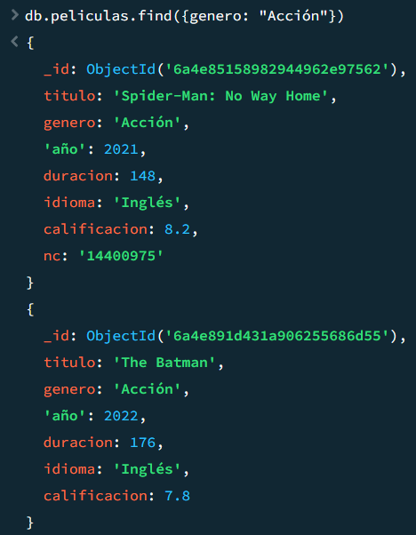
2.- Mostrar las películas estrenadas después de 2020.
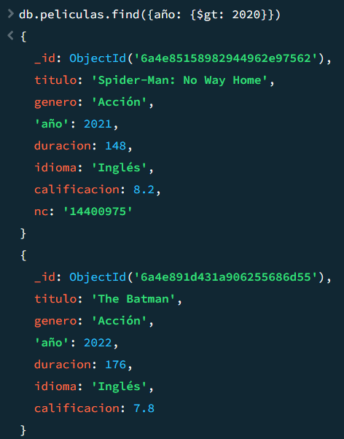

3.- Mostrar las películas con duración menor a 120 minutos.
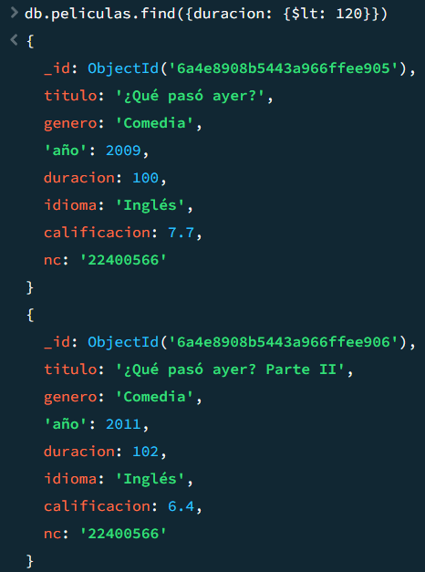
4.- Mostrar únicamente el título y la calificación.
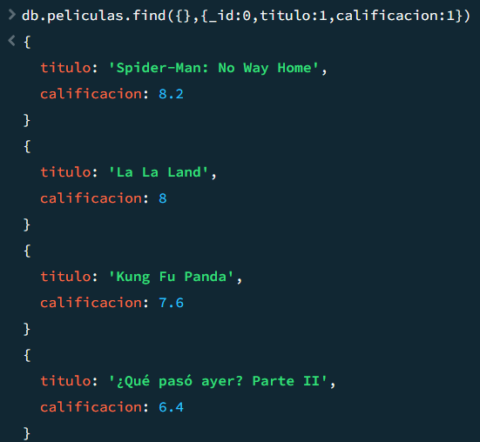

5.- Ordenar las películas por año.
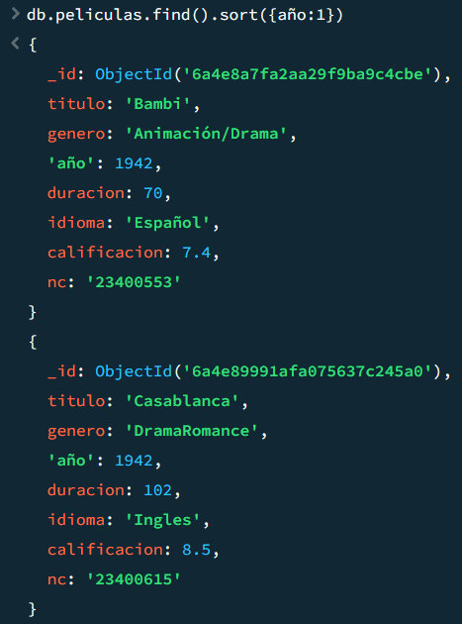
6.- Mostrar las series con más de 5 temporadas.
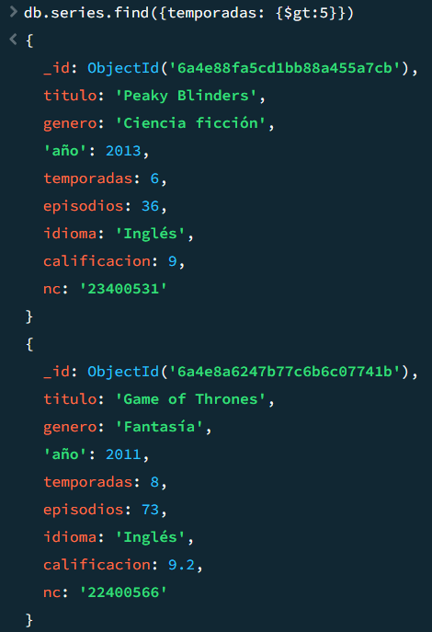
7.- Mostrar las series estrenadas antes de 2015.
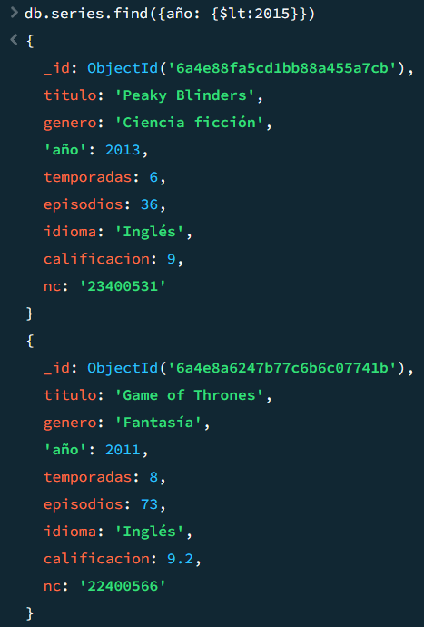
8.- Mostrar las series cuyo título empiece con la letra B.
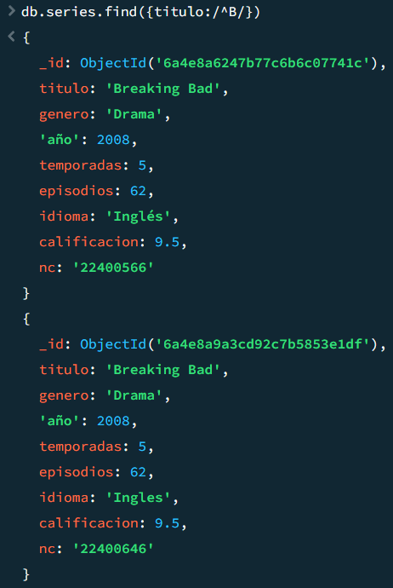
9.- Mostrar únicamente el título y el número de temporadas.
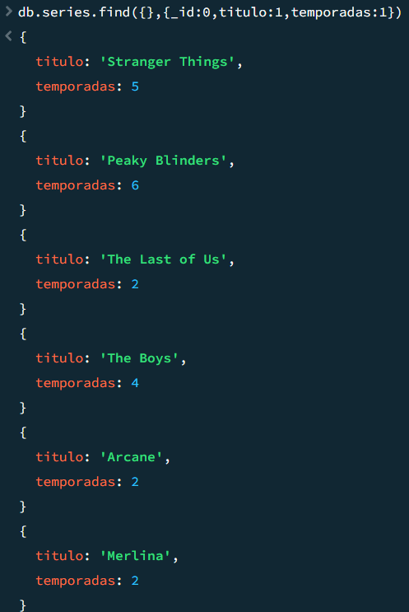
10.- Ordenar las series por calificación.
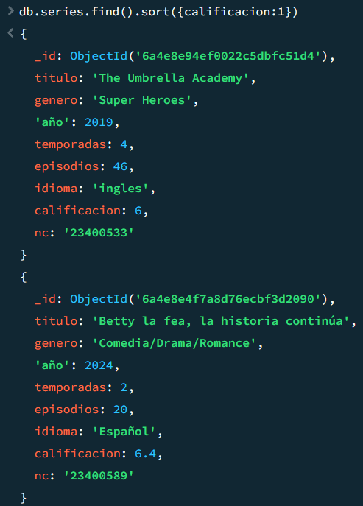
11.- ¿Cuántas películas hay registradas?
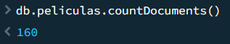
12.- ¿Cuántas series hay?
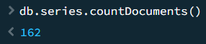
13.- ¿Cuál es la película mejor calificada?
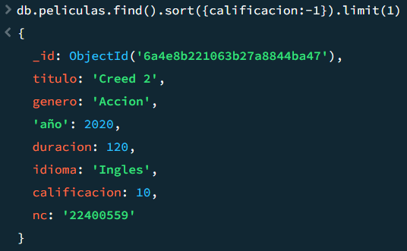
14.- ¿Cuál es la serie con más temporadas?
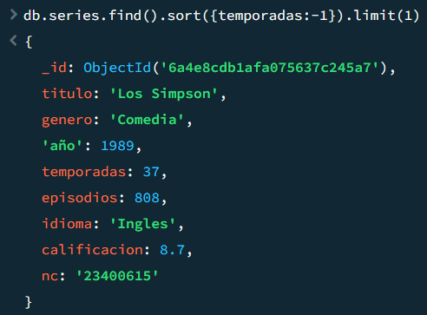

15.- ¿Cuántos títulos empiezan con la letra M?
